Test Report Template

Name | Walter Javier Alonso Roa | Date | 01-abr-2017
Project/Task | /Proyecto/PSP Fundamentals & Advanced/Program 5

Test Name/# | 01 – Archivo extension erronea
Test Objective | Validar que no cargue archivos con extensions no permitidas
Test Description | Al inicio del programa indicar una rchivo con extension erronea, debe salir que no es una archive permitido.
Test Conditions
Expected Results | Mensaje que indique que el archivo a cargar debe ser txt.
Actual Results | 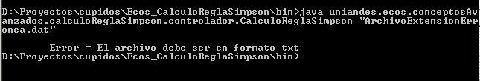

Test Name/# | 02 – Archivo Vacio
Test Objective | Validar que indique al usuario que el archivo esta vacio
Test Description | Al inicio del programa indicar un archivo vacio y tratar de cargarlo.
Test Conditions
Expected Results | Mensaje que indique que el archivo está vacio.
Actual Results | 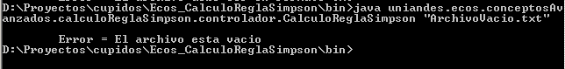

Test Name/# | 03 – Archivo no existente
Test Objective | Indicar al usuario que el archivo que dice no existe.
Test Description | Tratar de cargar un archive que no existe.
Test Conditions
Expected Results | Indique al usuario que no hay archive que cargar.
Actual Results | 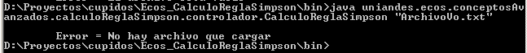

Test Name/# | 04 – Carga archivo a calcular
Test Objective | Verificar que el sistema carga, procesa y muestra correctamente los valores x (Rango Final), dof, valor esperado y valor calculado.
Test Description | Cargar un archivo que contenga datos válidos, este archivo debe tener la estructura de (rango final, dof, valor esperado).
Test Conditions
Expected Results | Realice el cargue de información correctamente y despliegue los siguientes valores:
  x | dof | Valor esperado | Valor calculado
  1.1 | 9 | 0.35006 | 0.350058
  1.1812 | 10 | 0.36757 | 0.367573
  2.75 | 30 | 0.49500 | 0.49499999
Actual Results | 